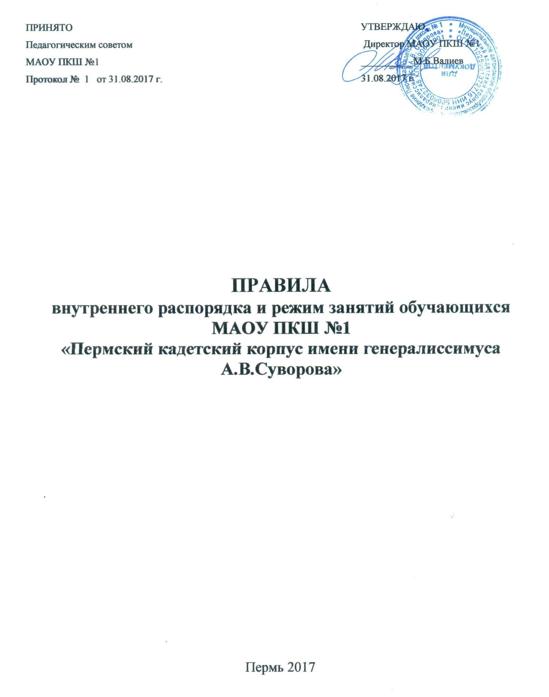

Правила внутреннего распорядка для кадет, воспитанников (учащихся)
Правила внутреннего распорядка учащихся Пермского кадетского корпуса имени генералиссимуса А.В. Суворова составлены в соответствии с Законом об образовании в Российской Федерации, Уставом корпуса, а также с требованиями САНПиН к организации учебно-воспитательного процесса. Правила для учащихся школы устанавливают нормы поведения учеников в здании, на территории корпуса, на улицах и в общественных местах.
Цель правил: создание в школе нормальной рабочей обстановки, способствующей успешной учебе каждого ученика, воспитание уважения к личности и ее правам, развитие культуры поведения и навыков общения, сохранение здоровья учащихся, обеспечение сохранности имущества школы и сотрудников.
- ОБЩИЕ ПРАВИЛА ПОВЕДЕНИЯ:
  - Правила внутреннего распорядка для учащихся основываются: на соблюдении закона Российской Федерации «Об образовании в Российской Федерации», распоряжениях вышестоящих органов управления образованием, положениях Устава школы и положения «О правах и обязанностей кадет», нормах взаимоуважения в кадетском коллективе.
  - Правила внутреннего распорядка учащихся школы представляет собой свод правил, регулирующих поведение учащихся МАОУ ПКШ №1 г. Перми в период обучения в школе: во время школьных занятий, перемен, внеклассных и внешкольных мероприятий в пределах школы и на её территории, а также в других местах при проведении мероприятий, связанных с ведением образовательной и воспитательной деятельности.
  - Правила внутреннего распорядка учащихся содержит перечень прав и обязанностей учащихся, их ответственность, определяет принципы совместной деятельности учащихся и других участников образовательного процесса, которых должны объединять взаимопонимание, доброжелательность и уважение друг к другу, взаимная ответственность и сотрудничество.
  - За нарушение настоящих Правил к учащимся могут быть применены различные меры дисциплинарного взыскания, в том числе с занесением в служебную карточку кадета:
- объявление замечания
- объявление выговора
- возмещение материального ущерба за счет средств родителей
- вызов учащегося и приглашение родителей на педсовет, административное совещание
В случае нарушения законов Российской Федерации учащиеся и их родители могут быть привлечены к ответственности, согласно действующему законодательству.
  - В школу нельзя приносить, передавать и применять с любой целью оружие, взрывчатые, огнеопасные вещества, спиртные напитки, наркотики, табачные изделия, а также токсичные вещества и яды.
  - Распитие спиртных напитков и курение в здании и на территории школы запрещены.
  - Уход учащегося из школы до окончания учебных занятий и мероприятий предусмотренных режимом второй половины дня осуществляется только с письменного разрешения классного руководителя (офицера воспитателя или старшего воспиателя) или дежурного администратора, при наличии письменного заявления (согласия) родителей (или лиц их заменяющих).
  - Учащийся школы в общении с учителями, старшими, родителями, другими учащимися должен быть вежливым и придерживаться норм кадетского этикета. Кадеты уступают дорогу взрослым. В школе и вне школы учащиеся ведут себя везде и всюду так, чтобы не уронить свою честь и достоинство, соблюдая Кодекс чести кадета.
  - Учащиеся берегут имущество школы, аккуратно относятся как к своему, так и чужому имуществу. Запрещается без спроса брать чужие вещи. В случае порчи школьного имущества ученик обязан возместить убытки.
- ПРАВИЛА ПОВЕДЕНИЯ НА ЗАНЯТИЯХ:

  - Учащийся приходит в школу не позднее, чем за 10-15 минут до начала утреннего осмотра. Одежда учащегося должна быть чистой и опрятной в соответствии с Положением о ношении специальной формы одежды и правилами Положением размещения погон и знаков различий на специальной форме одежды. Войдя в школу учащиеся оставляют верхнюю одежду в гардеробе и одевают сменную обувь.
  - Учащиеся входят в класс с первым звонком и готовится к уроку, второй звонок регламентирует начало процесса обучения. Опаздывать на урок без уважительной причины не разрешается.
  - Во время урока нельзя шуметь, самовольно вставать с места, отвлекаться самому и отвлекать товарищей от занятий посторонними разговорами, играми и другими не относящимися к уроку делами. Урочное время должно использоваться учащимися только для учебных целей.
  - Выходить из класса на уроке без разрешения учителя запрещается. В случае крайней необходимости учащийся должен поднять руку и попросить разрешения у учителя.
  - Если учащийся хочет задать вопрос учителю или ответить на вопрос учителя, он поднимает руку.
  - При окончании занятия при разрешении учителя младшие командиры или дежурный по классу подают необходимые команды согласно установленным правилам.
  - Учащемуся необходимо знать и соблюдать правила технической безопасности на уроках и после уроков.
  - Учащиеся должны аккуратно вести дневник и подавать его при первом требовании учителя.
- ПРАВИЛА ПОВЕДЕНИЯ ВО ВРЕМЯ ПЕРЕМЕН:
  - Во время перемен учащийся обязан:
- навести чистоту и порядок на своем рабочем месте, выйти из класса;
- подчиняться требованиям лиц суточного наряда, дежурного офицера, начальника режима и работников школы.
- дежурные по классу помогают учителю подготовить кабинет к следующему уроку.
  - Во время перемен учащимся категорически запрещается:
- бегать по лестницам и этажам; сидеть на полу и на подоконниках.
- толкать друг друга, бросаться предметами и применять физическую силу; применять запугивание и вымогательство для выяснения отношений.
- употреблять непристойные выражения, жесты, шуметь, мешать отдыхать другим.
- Выходить из здания школы без разрешения офицера воспитателя.

- ПРАВИЛА ПОЛЬЗОВАНИЯ УЧЕБНИКАМИ, ТЕТРАДЯМИ, ДНЕВНИКАМИ, РАБОЧИМ МЕСТОМ
  - Все учебники и тетради должны быть в обложке.
  - Не делать в книгах никаких отметок и не загибай страниц.
  - Полученную в библиотеке книгу в случае необходимости подклеить, привести в порядок.
  - Не пачкать книги и тетради посторонними рисунками. Начинать новую тетрадь, только закончив старую, не вырывать из тетради страниц.
  - В школе пользоваться письменными принадлежностями установленного образца.
  - Содержать парту в полном порядке.
- ВНЕ ШКОЛЫ: НА УЛИЦАХ И ОБЩЕСТВЕННЫХ МЕСТАХ
  - Вести себя прилично и скромно с соблюдением кадетского этикета и Кодекса чести кадет.
  - В автобусе, троллейбусе уступать место взрослым, малышам и девочкам, не ожидая просьбы.
  - При коллективном выходе в учреждения культуры, на экскурсию в музей, выставку, на природу, выполнять правила поведения в группе: во время прохождения по улицам города не отходить от организованного строя без разрешения офицера воспитателя или взрослого, который сопровождает группу.
  - Во время движения по улице строго соблюдать правила дорожного движения для пешеходов.
  - Во время прогулок использовать для игр, только специально отведенные и оборудованные площадки.
- ОБЯЗАННОСТИ УЧАЩИХСЯ

  - Выполнять требования настоящего Устава и локальных актов Кадетского корпуса.
  - Добросовестно учиться, работать над расширением своих знаний, умений и навыков, систематически готовиться к школьным занятиям.
  - Бережно относиться к имуществу Кадетского корпуса.
  - Руководствоваться Кодексом чести кадета, уважать честь и достоинство всех участников образовательного процесса.
  - Выполнять распоряжения директора школы, членов администрации, требования учителей и других работников школы в части отнесённой Уставом школы и Правилами внутреннего распорядка к их компетенции, решения органов школьного и классного самоуправления.
  - Носить установленную единую форму.
  - Соблюдать правила внутреннего распорядка и правила поведения, установленные в Кадетском корпусе.
  - Закалять свое здоровье, воспитывать волю и характер, готовиться к перенесению любых тягот воинской службы.
  - Регулярно заниматься спортом и активно участвовать в спортивно-массовой работе.
  - Дорожить честью Кадетского корпуса, своего класса, славой и боевыми традициями Вооруженных Сил РФ.
  - Строго выполнять правила личной гигиены, иметь аккуратный внешний вид
  - Активно принимать участие в совершенствовании учебно-материальной базы Кадетского корпуса в соответствии с программой общественно-полезного труда.
  - Готовить себя к достойному служению Отечеству, знать и уважать Герб, Флаг и Гимн Российской Федерации, символику города Перми.

- УЧАЩИМСЯ ЗАПРЕЩАЕТСЯ:

  - Покидать школу во время учебных занятий, перемен, уходить с уроков без разрешения учителей и администрации.
  - Опаздывать на занятия, внеклассные и внешкольные мероприятия.
  - Нарушать дисциплину на уроке и вне учебных занятий, порядок и тишину в школьных коридорах и рекреациях во время учебных занятий и на переменах, вести себя развязно.
  - Приносить в школу, передавать или использовать взрывчатые, огнеопасных предметы, оружие, отравляющие и токсические вещества, газовые баллончики, колющие, режущие инструменты, ножи.
  - Использовать любые средства и вещества, могущие привести к взрывам и пожарам, нарушать правила пожарной безопасности, а также к травматизму других учащихся и сотрудников школы.
  - Приносить в школу и употреблять алкоголь и наркотические средства, а так же приходить в школу в алкогольном и/или наркотическом опьянении.
  - Курить в помещении школы и на её территории.
  - Портить и уничтожать школьное имущество, покушаться на собственность других обучающихся и школьного персонала.
  - Оскорблять других обучающихся и членов персонала школы, унижать их честь и достоинство.
  - Применять физическую силу и различные формы физического насилия для выяснения отношений, запугивания и вымогательства.
  - Производить любые действия, влекущие за собой опасные последствия для окружающих.
  - Пользоваться во время уроков и внеклассных мероприятий мобильными телефонами, пейджерами.
- УЧАЩИЕСЯ НЕСУТ ОТВЕТСТВЕННОСТЬ
  - За нарушение законодательства Российской Федерации, Устава школы, Правил внутреннего распорядка и режима дня.
  - За нанесение ущерба школе, работникам школы, другим обучающимся.
  - За несоблюдение школьной дисциплины, правил техники безопасности.
  - За непосещение занятий и/или опозданий без уважительных причин.
  - За невыполнение домашних заданий в сроки и объёмах, установленных законодательством и учителями.
  - За нарушение учащимися норм Правил внутреннего распорядка к ним применяются меры наказания, установленные положениями Устава школы и законодательством Российской Федерации.
  - За нарушения правил ношения специальной формы одежды.
- ЗАКЛЮЧИТЕЛЬНЫЕ ПОЛОЖЕНИЯ:
  - Действие настоящих Правил распространяется на всех учащихся школы, находящихся в здании и на территории школы, как во время уроков, так и во внеурочное время.
  - Правила внутреннего распорядка вывешиваются в школе на видном месте для всеобщего ознакомления.
  - Срок действия настоящих Правил не ограничен.

